

**Памятка**

**по недопущению распространения экстремизма**

Какими бы мотивами ни руководствовались экстремисты, их основная цель дестабилизация социального и этнополитического положения, создание максимально конфликтных ситуаций.

Органами внутренних дел реализуется комплекс мер, направленных на выявление экстремистских настроений и принятие необходимых профилактических мер в молодежной среде.

На постоянной основе проводится мониторинг средств массовой информации и информационных ресурсов сети «Интернет» для установления фактов публикаций информации экстремистского содержания, а также несанкционированных митингах и акциях протеста.

Экстремистская деятельность (экстремизм) это:

• насильственное изменение основ конституционного строя и нарушение целостности Российской Федерации;

• публичное оправдание терроризма и иная террористическая деятельность;

• возбуждение социальной, расовой, национальной или религиозной розни;

• пропаганда исключительности, превосходства либо неполноценности человека по признаку его социальной, расовой, национальной, религиозной или языковой принадлежности или отношения к религии;

• нарушение прав, свобод и законных интересов человека и гражданина в зависимости от его социальной, расовой, национальной, религиозной или языковой принадлежности или отношения к религии;

• воспрепятствование осуществлению гражданами их избирательных прав и права на участие в референдуме или нарушение тайны голосования, соединенные с насилием либо угрозой его применения;

• воспрепятствование законной деятельности государственных органов, органов местного самоуправления, избирательных комиссий, общественных и религиозных объединений или иных организаций, соединенное с насилием либо угрозой его применения;

• совершение преступлений по мотивам, указанным в пункте "е" части первой статьи 63 Уголовного кодекса Российской Федерации;

• пропаганда и публичное демонстрирование нацистской атрибутики или символики либо атрибутики или символики, сходных с нацистской атрибутикой или символикой до степени смешения;

• публичные призывы к осуществлению указанных деяний либо массовое распространение заведомо экстремистских материалов, а равно их изготовление или хранение в целях массового распространения;

• публичное заведомо ложное обвинение лица, замещающего государственную должность Российской Федерации или государственную должность субъекта Российской Федерации, в совершении им в период исполнения своих должностных обязанностей деяний, указанных в настоящей статье и являющихся преступлением;

• организация и подготовка указанных деяний, а также подстрекательство к их осуществлению;

• финансирование указанных деяний либо иное содействие в их организации, подготовке и осуществлении, в том числе путем предоставления учебной, полиграфической и материально-технической базы, телефонной и иных видов связи или оказания информационных услуг.

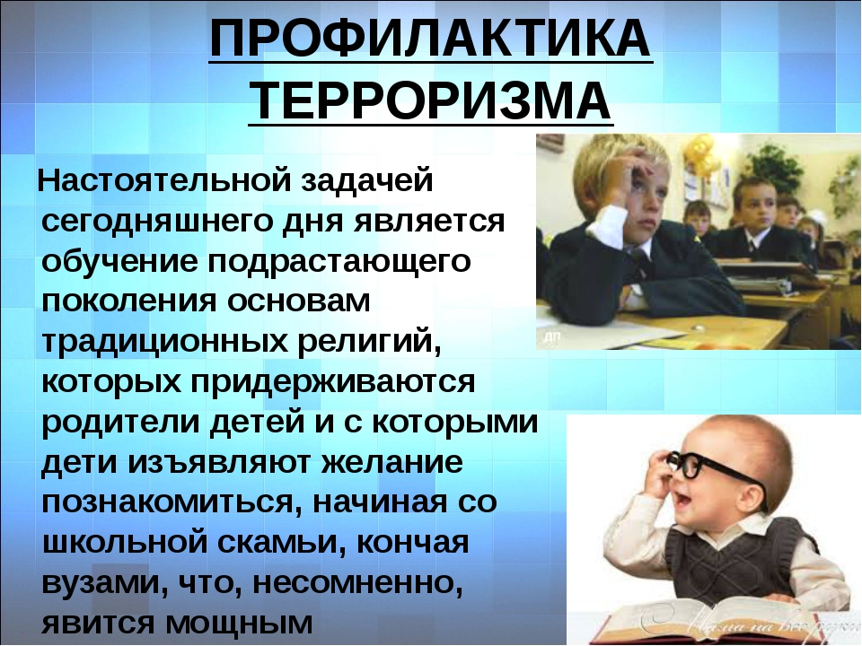

**ПАМЯТКА ПО БОРЬБЕ С ТЕРРОРИЗМОМ**

На улице, на транспорте, в общественных местах, во дворах и подъездах мы должны быть внимательными и осмотрительными. Это не подозрительность. Это наш нормальный, хозяйский подход ко всему, что нас окружает. Не безразличие, а внутреннее соучастие в предотвращении чрезвычайных ситуаций.

**ПОМНИТЕ!**Только ваши правильные и грамотные действия помогут сохранить жизнь Вашу и других людей.

**НЕ ПАНИКУЙТЕ**!Самое страшное во время беды - паника, беспорядочные действия. Постарайтесь не поддаваться этому. Успокойтесь. Соберитесь с мыслями. Действуйте.

ОБЯЗАННОСТИ ДОЛЖНОСТНЫХ ЛИЦ ПРИ ВОЗНИКНОВЕНИИ УГРОЗЫ ТЕРРОРИСТИЧЕСКОГО АКТА

ПРИ ВОЗНИКНОВЕНИИ УГРОЗЫ ТЕРРОРИСТИЧЕСКОГО АКТА

НЕОБХОДИМО:

- срочно проверить готовность средств оповещения;

- проинформировать население о возможном возникновении ЧС;

- уточнить план эвакуации рабочих и служащих (жильцов дома) на случай ЧС;

- проверить места парковки автомобилей (нет ли чужих, подозрительных, бесхозных);

- удалить контейнеры для мусора от зданий и сооружений;

- организовать дополнительную охрану предприятий, организации, дежурство жителей.

ПРИ СОВЕРШЕНИИ ТЕРРОРИСТИЧЕСКОГО АКТА НЕОБХОДИМО;

- проинформировать дежурные службы территориальных органов МВД, ФСБ, МЧС;

- принять меры по спасению пострадавших, оказанию первой медицинской помощи;

- не допускать посторонних к месту ЧС;

- организовать встречу работников полиции, ФСБ, пожарной охраны, скорой помощи, спасателей МЧС.